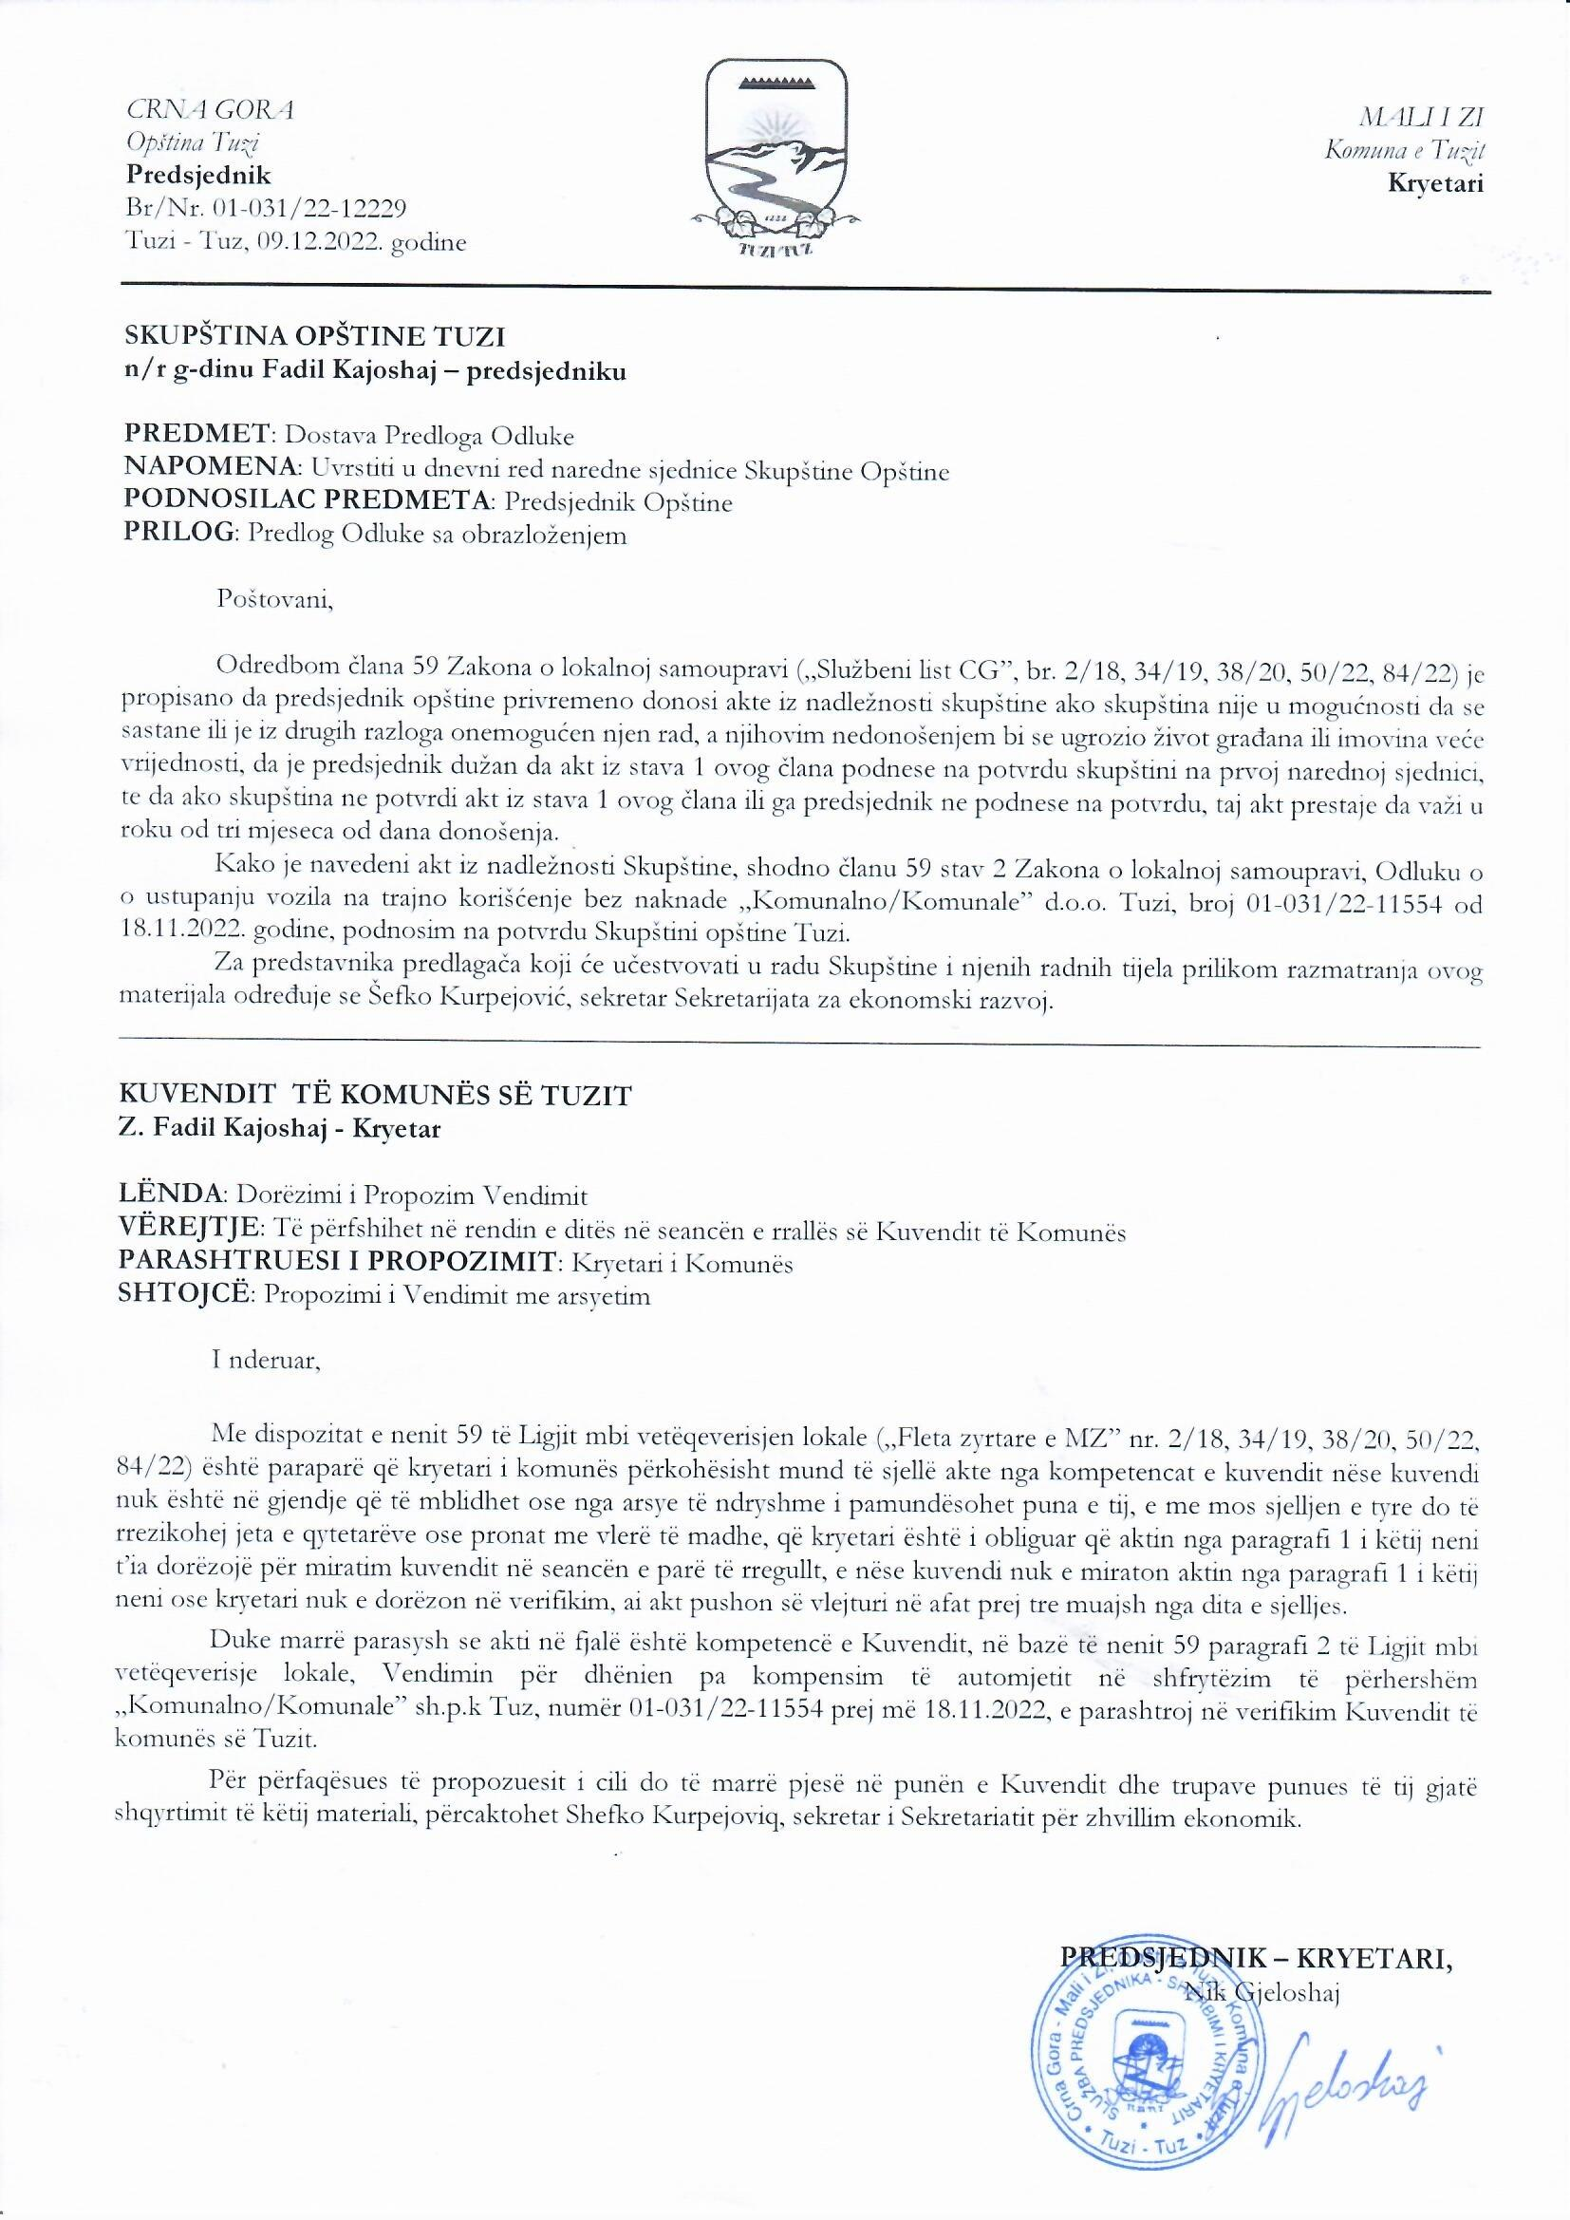
Na osnovu člana 38 stav 1 tačka 2, a u vezi sa članom 59 Zakona o lokalnoj samoupravi („Službeni list Crne Gore”, br. 2/18, 34/19, 38/20, 50/22, 84/22), člana 53 stav 1 tačka 2 Statuta opštine Tuzi („Službeni list Crne Gore – opštinski propisi”, br. 24/19, 05/20, 50/21, 55/22), člana 29 stav 2 Zakona o državnoj imovini („Službeni list CG” br. 21/09 i 40/11), na sjednici Skupštine opštine Tuzi održanoj ___.12.2022. godine, donijeta je

ODLUKA

o potvrdi Odluke o ustupanju vozila na trajno korišćenje bez naknade „Komunalno/Komunale” d.o.o. Tuzi

Član 1
Potvrđuje se Odluka o ustupanju vozila na trajno korišćenje bez naknade „Komunalno/Komunale” d.o.o. Tuzi, broj 01-031/22-11554 od 18.11.2022. godine, koju je donio predsjednik Opštine Tuzi.

Član 2
Ova odluka stupa na snagu osmog dana od dana objavljivanja u „Službenom listu Crne Gore – Opštinski propisi”.

Broj: 02-030/22-
Tuzi, ___.12.2022.godine

SKUPŠTINA OPŠTINE TUZI
PREDSJEDNIK,
Fadil Kajoshaj

O B R A Z L O Ž E NJ E

PRAVNI OSNOV:
Pravni osnov za donošenje ove odluke, sadržan je u članu 38 stav 1 tačka 2 Zakona o lokalnoj samoupravi, kojim je propisano da skupština opštine donosi propise i druge opšte akte, članu 59 istog zakona kojim je propisano da predsjednik opštine privremeno donosi akte iz nadležnosti skupštine ako skupština nije u mogućnosti da se sastane ili je iz drugih razloga onemogućen njen rad, a njihovim nedonošenjem bi se ugrozio život građana ili imovina veće vrijednosti, da je predsjednik dužan da akt iz stava 1 ovog člana podnese na potvrdu skupštini na prvoj narednoj sjednici, te da ako skupština ne potvrdi akt iz stava 1 ovog člana ili ga predsjednik ne podnese na potvrdu, taj akt prestaje da važi u roku od tri mjeseca od dana donošenja.
Članom 53 stav 1 tačka 2 Statuta opštine Tuzi kojim je propisano da Skupština donosi propise i druge opšte akte.
Članom 29 stav 2 Zakona o državnoj imovini propisano je da nepokretnim i pokretnim stvarima i drugim dobrima u državnoj imovini, na kojima određena svojinska ovlašćenja vrši opština, raspolaže nadležni organ opštine u skladu sa ovim zakonom i statutom.

RAZLOZI ZA DONOŠENJE: sadržani su u potrebi ustupanja vozila „Komunalno/Komunale” d.o.o. Tuzi, kako bi isto nesmetano koristilo navedeno vozilo i izvršilo proces registracije vozila.

Iz gore navedenih razloga, predlaže se Skupštini opštine Tuzi da donese Odluku o potvrdi Odluke o ustupanju vozila na trajno korišćenje bez naknade „Komunalno/Komunale” d.o.o. Tuzi, broj 01-031/22-11554 od 18.11.2022. godine, koju je donio predsjednik Opštine Tuzi.

